ГЕРОИ ВЕЛИКОЙ ОТЕЧЕСТВЕННОЙ ВОЙНЫ

Иван Никитович Кожедуб
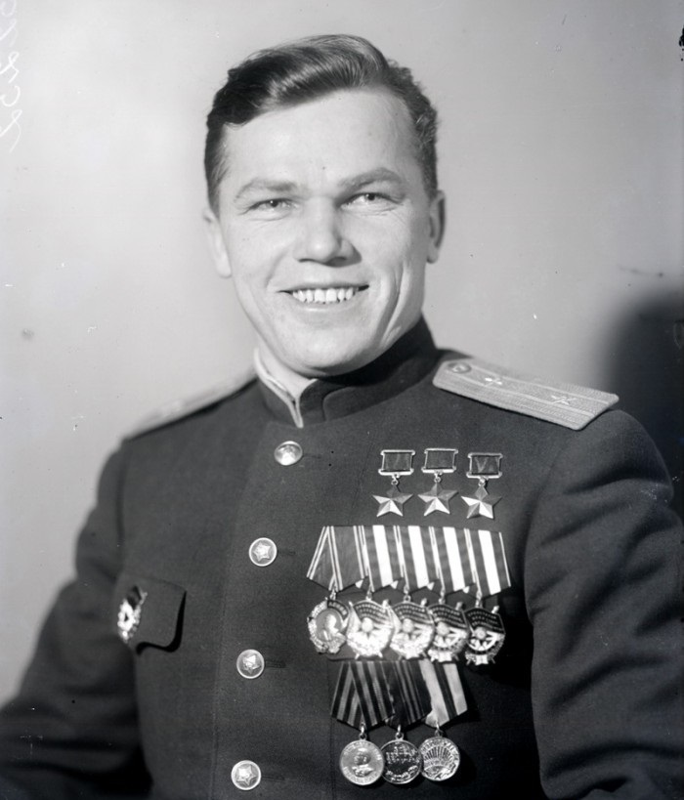В селе Ображиевка в семье простых крестьян появился на свет будущий герой, Иван Кожедуб. После окончания школы в 1934 году поступил в химико-технологический техникум. Шосткинский аэроклуб был первым местом, где Кожедуб получил летные навыки. Затем в сороковом году поступил на службу в армию. В этот же год с успехом поступил и окончил военную авиационную школу в городе Чугуеве.
Иван Никитович принял непосредственное участие в Великой Отечественной войне. На его счёте числится больше ста воздушных боев, во время которых он сбил 62 самолета. Из большого количества боевых вылетов можно выделить два главных — сражение с истребителем Ме-262, имеющий реактивный двигатель, и нападение на группу бомбардировщиков FW-190.
Сражение с реактивным истребителем Me-262 произошел в середине февраля сорок пятого года. В этот день Иван Никитович вместе со своим напарником Дмитрием Татаренко на самолетах Ла-7 вылетели на охоту. После недолгих поисков они наткнулись на низколетящий самолет. Он летел вдоль реки со стороны Франкфурта-на-Одере. Приблизившись поближе, летчики обнаружили, что это самолет нового поколения Me-262. Но это не отбило желание летчиков напасть на вражеский самолет. Тогда Кожедуб принял решения атаковать на встречном курсе, так как это была единственная возможность уничтожить противника. Во время нападения ведомый раньше положенного срока произвел короткую очередь из пулемета, что могло спутать все карты. Но к удивлению Ивана Никитовича, такая выходка Дмитрия Татаренко сказалась положительно. Немецкий летчик развернулся так, что в итоге попался на прицел Кожедубу. Ему оставалось нажать на курок и уничтожить противника. Что он и сделал.
Второй геройский подвиг Иван Никитович совершил в середине апреля сорок пятого года в районе столицы Германии. Снова вместе с Титаренко, выполняя очередной боевой вылет, они обнаружили группу бомбардировщиков FW-190 с полными боевыми комплектами. Кожедуб незамедлительно сообщил об этом в командный пункт, но, не дожидаясь подкрепления, начал атакующий манёвр. Немецкие летчики видели как два советских самолета, поднявшись, скрылись в облаках, но они не придали этому никакого значения. Тогда русские летчики решили атаковать. Кожедуб спустился на высоту полета немцев и начал их расстрел, а Титаренко с большей высоты короткими очередями стрелял в разных направлениях, пытаясь создать впечатление у противника присутствия большого количества советских истребителей. Немецкие летчики поначалу поверили, но после нескольких минут боя их сомнения рассеялись, и они перешли к активным действия по уничтожению неприятеля. Кожедуб был на волоске от смерти в этом бою, но друг его спас. Когда Иван Никитович пытался уйти от немецкого истребителя, преследовавшего его и находящегося на позиции расстрела советского истребителя, Титаренко короткой очередью опередил немецкого летчика и уничтожить вражескую машину. Вскоре подоспела группа подмоги, и немецкая группа самолетов была уничтожена.
За время войны Кожедуб дважды был признан Героем Советского Союза и был возведен до чина маршала советской авиации.

